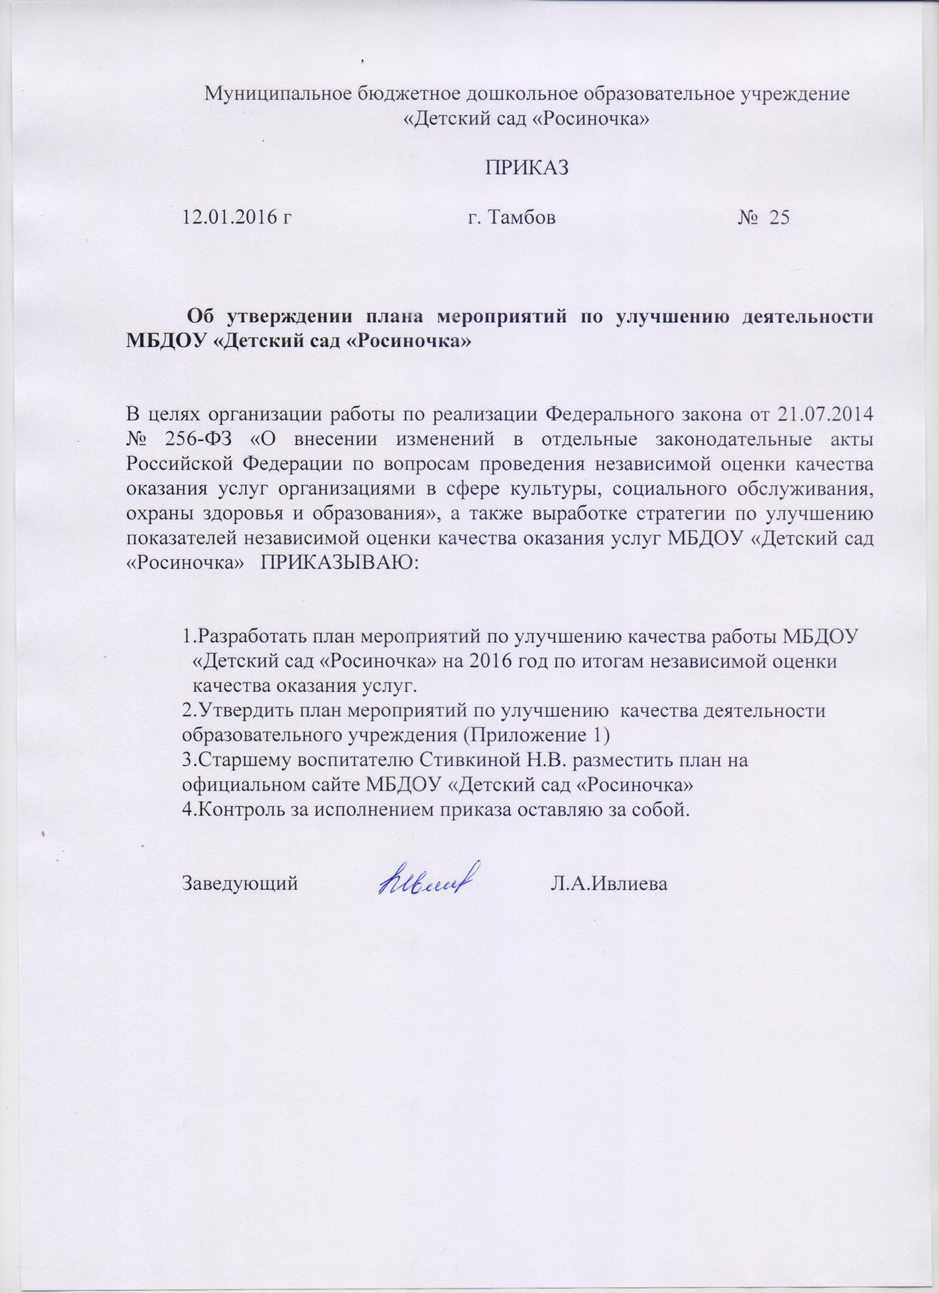

ПРИЛОЖЕНИЕ 1

УТВЕРЖДЁН
Приказом
от 12.01.2016 г № 25

План мероприятий по улучшению качества работы
МБДОУ «Детский сад «Росиночка»

№ п/п | Наименование мероприятия | Основание реализации (результат независимой оценки качества) | Срок реализации | Ответственный | Результат | Показатели, характеризующие результат выполнения мероприятия
- Открытость и доступность информации об организации

1.1 | Пополнение и внесение информации о деятельности ДОУ на официальном сайте | Информационная открытость (наполнение сайта учреждения). | В течение года | Старший воспитатель | Улучшение информационной открытости организации | Наличие актуальной и полной информации на сайте ДОУ
1.2 | Обеспечение наличия и функционирования на официальном сайте ОО дистанционных способов обратной связи и взаимодействия с получателями услуг. | Информационная открытость и доступность (наполнение сайта учреждения). | В течение года | Старший воспитатель | Улучшение информационной открытости организации | Наличие актуальной и полной информации на сайте ДОУ  Повышение посещаемости сайта учреждения.
2. Комфортность условий и доступность получения услуг в сфере образования, в том числе для граждан с ограниченными возможностями здоровья
2.1 | Мероприятия, направленные на повышение уровня бытовой комфортности пребывания в учреждении и развитие МТБ. | Наличие комфортных условий получения услуг, в том числе для граждан с ограниченными возможностями здоровья. | В течение года | Заведующий  Заместитель заведующего по АХР, | Установка оконных блоков, источников горячего водоснабжения, противопожарных лестниц.  Косметический ремонт в групповых, спальных помещениях, музыкальном зале, методическом кабинете, туалете. | Условия пребывания детей в ДОУ соответствуют требованиям СанПин. Групповые, спальные, вспомогательные помещения ДОУ светлые, чистые, уютные.
2.2 | Мероприятия, направленные на создание условий для возможности получения образовательных услуг в учреждении для лиц с ограниченными возможностями здоровья. | Наличие доступных условий получения услуг, в том числе для граждан с ограниченными возможностями здоровья. | В течение года | Заместитель заведующего | Обеспечение условий доступности , позволяющих инвалидам получать образовательные услуги наравне с другими | Доступность услуг для лиц с ОВЗ и инвалидов
2.3 | Обучение педагогических работников | Помощь, оказываемая работниками ОО | 2017-2018 г | Заведующий | Обеспечение условий доступности , позволяющих инвалидам получать образовательные услуги наравне с другими | Доступность услуг для лиц с ОВЗ и инвалидов
2.4 | Замена детской мебели в группах | Комфортность условий | 2016-2017 год | Заведующий | Улучшение материально-технического обеспечения | Наличие детской мебели в соответствии с СаН ПиН
3. Доброжелательность, вежливость и компетентность работников организации

3.1 | Разработка плана мероприятий по повышению уровня профессиональной компетентности педагогов (культура общения) | 1.Профессионализм персонала. | В течение года | Старший воспитатель | Доброжелательность, вежливость, компетентность работников образовательной организации | Соблюдение Кодекса педагогической этики, консультации, контроль.
4. Результативность деятельности организации.
4.1 | Организация внутриучрежденческого контроля за учебной деятельностью |  | В течение года | Заместитель заведующего, старший воспитатель | Улучшение качества предоставляемых образовательных услуг | Качественная реализация ООП , своевременное прохождение курсов повышения квалификации и аттестации.
4.2 | Разработка и реализация плана мероприятий по взаимодействию с родителями воспитанников. |  | В течение года | Заместитель заведующего | Улучшение качества предоставляемых образовательных услуг | Реализация плана работы по взаимодействию с родителями воспитанников.
4.3 | Организация платных дополнительных образовательных услуг | Повышение квалификации педагогов | 2017-2018г | Заведующий | Улучшение качества предоставляемых образовательных услуг | Наличие дополнительных платных образовательных услуг

